
毕 业 设 计（论 文）

论文题目：
基于集群测距多边交互协议实现无人机群飞行协同的模拟仿真

院 系：计算机系
专 业：计算机科学与技术
班 级：计科2001
姓 名：毛王霄
学 号：220201090512
指导教师：梅华威

二〇二四年五月
摘 要

在当今科技迅速发展的时代，无人机技术正成为多个领域的重要组成部分，如军事、民用、农农业^{[1]}和应急救援等。随着无人机数量的不断增加，如何实现无人机之间的高效协同操作成为了一个亟待解决的问题。
无人机之间高效协同的核心在于多边交互测距协议的设计，一个良好的测距协议可以使得无人机通信的更加稳定。然而要想设计出一个测距协议，对于协议部分的测试必不可少。传统的测试流程包括：将测距代码烧录到无人机之中，无人机群在真实场景下的通信测距，采集无人机之间通信数据包，分析数据包的结果，判断协议代码正确与否、协议合理性；然后再次重复上述过程不断修改协议及代码，直至测试成功。
通过烧录到无人机之上测试协议本身的方法非常可靠，但是也存在着测试时间周期较长、效率较低的问题。实验中，如果是无人机硬件出现问题，那么对于协议的通信数据包的分析，影响十分大，这样导致测试效率大大降低。
这篇论文设计的仿真系统，模拟无人机群之间收发报文的场景，通过软件的方式测试协议代码、以及协议的可靠性，将硬件测试的过程在仿真系统中实现，大大简化了协议的测试流程，使得设计测试协议的过程变得非常高效。

关键词：多边交互测距协议、仿真系统、协议测试
ABSTRACT

In today's era of rapid technological development, UAV technology is becoming an important part of several fields, such as military, civil, agro-agriculture and emergency rescue. With the increasing number of UAVs, how to achieve efficient cooperative operation between UAVs has become an urgent problem.
The core of efficient collaboration between UAVs lies in the design of multilateral interaction ranging protocol, a good ranging protocol can make UAV communication more stable. However, in order to design a ranging protocol, it is essential to test the protocol part. The traditional testing process includes: burning the ranging code into the UAV, ranging the communication between UAVs in real scenarios, collecting communication packets between UAVs, analysing the results of the packets, judging whether the protocol code is correct or not, and determining the reasonableness of the protocol; and then repeating the above process of constantly modifying the protocol and code until the test is successful.
The method of testing the protocol itself by burning it on top of the UAV is very reliable, but it also has the problems of long testing time cycle and low efficiency. In the experiment, if there is a problem with the hardware of the UAV, it will have a great impact on the analysis of the communication packets of the protocol, which will lead to a great reduction in the testing efficiency.
The simulation system designed in this thesis simulates the scenario of sending and receiving messages between UAV swarms, and tests the protocol code, as well as the reliability of the protocol by means of software, and realises the process of hardware testing in the simulation system, which greatly simplifies the testing process of the protocol, and makes the process of designing and testing the protocol very efficient.

Keywords: multilateral interactive ranging protocol,simulation system, protocol testing

目 录
（目录中文字体为小四号宋体，英文为小四Times New Roman字体，一级标题加粗，二、三、四级为正常非加粗小四字体，行间距均采用单倍行距）
（建议一级标题顶格，二级标题缩进2个字符，三级标题缩进4个字符）
摘 要 ……………………………………………………………………Ⅰ
ABSTRACT……………………………………………………………………Ⅱ
第1章 一级标题…………………………………………………1
1.1二级标题 ……………………………………………………1
1.2二级标题 ……………………………………………………5
第2章 一级标题………………………………………………10
2.1二级标题 ……………………………………………………10
2.2二级标题 ……………………………………………………15
2.3二级标题 ……………………………………………………20
2.3.1三级标题………………………………………………20
2.3.2三级标题………………………………………………25
第3章 一级标题………………………………………………30
3.1二级标题 ……………………………………………………30
3.2二级标题 ……………………………………………………35
3.3二级标题 ……………………………………………………40
3.3.1三级标题………………………………………………40
3.3.2三级标题……………………………………………45
参考文献……………………………………………………………………50
附 录 ……………………………………………………………………51
致 谢 ……………………………………………………………………52
绪论
1.1 课题研究背景及意义
    - 课题背景
无人机群飞行协同是当前无人机研究领域中的一个热点问题。它涉及到多个无人机之间的信息共享、任务分配、路径规划以及飞行形态控制等多个方面。通过有效的协同控制，无人机群能够完成单个无人机无法完成的复杂任务，如大范围的搜索、救援、监控和精确打击等。
集群测距多边交互协议是实现无人机群飞行协同的关键技术之一。该协议通过无人机之间的相互测距和数据交换，能够实现群体中各无人机的精确定位和同步，是群体协同控制算法实施的基础。该协议支持无人机在没有GPS信号的环境下进行高效的空间编队和动态调整，极大地增强了无人机群的适应性和任务执行能力。
为了研究和验证无人机群飞行协同算法的有效性，模拟仿真成为一个不可或缺的工具。通过模拟仿真，研究者可以在虚拟环境中重现无人机的飞行行为，分析群体协同算法在各种复杂环境下的表现，优化算法参数。这一过程不仅可以降低实际飞行测试的风险和成本，还能提前发现并解决潜在的问题。
    - 研究意义：
通过改进的集群测距多边交互协议，本研究实现了无人机在无GPS环境下的精确定位和有效协同。这一技术的突破使得无人机群能在更加复杂的环境中执行任务，如城市峡谷、密林和地下空间等GPS信号弱或丧失的环境。这不仅提升了无人机群的操作灵活性和任务适应性，而且极大地扩展了无人机的应用场景。
开发的无人机群飞行协同模拟仿真系统具有高度的可配置性和扩展性，能够支持多种类型的无人机和不同的飞行任务模拟。通过这一系统，研究者可以在虚拟环境中详细分析和测试群体协同控制算法，优化算法参数，预测算法在实际应用中的表现。这一过程显著降低了实际飞行测试的风险和成本，提高了研究的效率和安全性。
本研究提出的改进集群测距多边交互协议和协同控制算法，为无人机群协同控制理论提供了新的研究思路和方法。这些理论和技术的发展，为解决无人机群在复杂环境中的实时、动态和自适应协同控制问题提供了有效的工具，推动了无人机群协同控制理论和实践的进步。

  - 国内外研究现状
1.2.1 集群测距多边交互协议的发展
在2000年代初，集群测距多边交互协议主要集中在基础的距离测量和定位技术研究。这一时期，研究者利用简单的信号强度（RSSI）和到达时间差（TDoA）技术，实现了基本的无人机间距离估计。这些方法虽然简便，但受环境影响大，精度和稳定性有限。进入2010年以后，随着超宽带（UWB）技术的应用，集群测距多边交互协议的精度和鲁棒性得到了显著提高。研究者开始探索基于UWB信号的高精度定位技术，通过优化多边测量算法和融合滤波技术，提高了无人机定位的精确度和环境适应性。当前，集群测距多边交互协议的研究已经从单一的测距技术发展到复杂的协同控制和多模态融合定位。
1.2.2 集群测距多边交互协议的介绍
集群测距多边交互协议是无人机群协同飞行控制中的一项关键技术，它通过无人机之间的相互测距和数据交换，实现了群体中各无人机的精确定位和同步。这一协议主要包括以下几个核心步骤：1.信号发射与接收： 每个无人机发射包含时间戳的信号，其他无人机接收这些信号并记录接收时间。2.距离计算： 利用发送和接收时间差，结合无线信号传播速度，计算出无人机之间的距离。3.位置估计： 根据测距结果和多边测量算法，计算出无人机相对于群体的位置坐标。4.数据交换与同步： 无人机通过安全的通信协议交换位置信息，根据所有无人机的位置信息，调整自身的飞行状态以实现群体协同。
  - 论文研究的主要内容
集群测距多边交互协议实现无人机群飞行协同的模拟仿真系统的设计思想在于通过设计仿真系统，实现将烧录在无人机之中的集群测距多边交互协议，通过软件的方式来模拟仿真，测试设计协议的可靠性，具体研究包括以下三个方面：
- 进程之间通信方式设计：
通过分析真实场景下的无人机，抽象成为一个进程。进程间通信（IPC）是操作系统中的一个重要功能，它允许运行在同一台机器上的不同进程之间进行数据交换。Socket 是实现 IPC 的一种常用方法，尤其在网络程序中广泛使用。
- 无人机之间收发包时间戳生成仿真：
集群测距多边交互协议中，一个很重要的内容就是无人机的收发数据包的时间戳，为了尽可能地模拟实际情况之中，无人机收发报文的场景，时间戳生成仿真系统需要考虑报文的收发时间、报文在传输过程的丢失接收情况等等因素。
- 多进程多线程的设计：
仿真系统将真实情况下的无人机，抽象成操作系统之下的进程。按照功能的不同分为control_center主控进程和swarm_ranging无人机进程。在swarm_ranging无人机进程之中，开辟多个线程，实现多种功能。模拟真实无人机的收发数据包，以及对于数据包处理的功能。而control_center进程主要负责读取时间戳生成系统生成的测距时间戳，同时命令swarm_ranging无人机进程执行对应的命令，保证无人机测距流程的顺利执行。
- swarm_ranging多边交互测距协议的运用

  - 论文结构：
本文通过开发集群测距多边交互协议实现无人机群飞行协同的模拟仿真系统，实现将现实情况之中的真机实验，通过仿真平台模拟实现。仿真平台基于ubuntu操作系统，将真实场景下的无人机抽象成C语言实现的进程，无人机之间通过socket方式进行通信，并且整合现有的swarm_ranging测距协议，实现对于无人机之间通信的仿真。论文的结构如下：
第一章：绪论。绪论部分介绍了本论文的研究背景与研究意义，介绍了集群测距多边交互协议，介绍了无人机之间通信的基本原理，同时介绍了论文研究的主要内容以及论文的总体结构。
第二章：系统概要。系统概要部分介绍了系统架构以及相关的技术，如程序的编程语言C语言，程序的运行环境，以及无人机之间通信方式等等。
第三章：系统设计。系统设计部分首先对于系统需求部分进行整体分析。其次对于socket通信结构、swarm_ranging测距协议部分进行设计。其中socket通信部分设计包括：进程模型设计、socket通信结构设计；swarm_ranging测距协议部分包括双向测距 (DS-TWR) 协议、以及对于双向测距协议协议的改进。
第四章：系统开发。系统的开发以第三章系统设计为基础，

- 系统概要
2.1系统架构：
仿真系统主要由三个部分组成，分别是无人机时间戳生成系统、swarm_ranging测距通信系统、无人机socket通信交互系统。其中时间戳生成系统是为了模拟真实场景下无人机的收发报文的时间戳，swarm_ranging测距系统实现无人机实现测距的功能，socket通信系统是为了仿真无人机的收发数据包的过程，将此过程模拟在软件层面实现。
2.2编程语言：
C语言是嵌入式编程的主流编程语言。C 语言提供了丰富的操作，允许开发者进行位级操作（如位字段、位掩码等），这对于嵌入式系统开发尤其重要。这种操作能力使得开发者可以直接管理硬件资源、处理中断、设置微控制器的寄存器等，从而充分利用硬件的功能。过指针，C 语言能够直接访问内存地址，这在处理低层数据传输和设备寄存器时非常有用。C 语言生成的机器码效率高，运行速度快，这对于资源受限的嵌入式系统尤为重要。在许多嵌入式设备中，处理器的运算能力和内存都非常有限，C 语言能够生成紧凑、高效的代码，从而优化程序的性能和响应速度。C 语言由于其标准化和普遍支持，能够运行在多种处理器和微控制器上，这使得基于 C 语言的嵌入式程序可以更容易地迁移到不同的硬件平台。
2.3操作系统：
操作系统（OS）是计算机系统的核心软件组件，它负责管理计算机的硬件资源，提供软件运行环境，使用户和应用程序可以高效、安全地执行任务。操作系统的主要功能包括处理器管理、内存管理、设备管理和文件系统管理，此外还包括管理安全和用户接口。
Ubuntu 是一个基于 Debian 的 Linux 操作系统，广泛应用于个人计算机、服务器、云计算等领域。Ubuntu 继承了 Debian 的稳定性，提供了长期支持（LTS）版本，这些版本提供了长达五年的安全更新和维护，适合需要长期稳定运行的环境。Ubuntu 继承了 Debian 的稳定性，提供了长期支持（LTS）版本，这些版本提供了长达五年的安全更新和维护，适合需要长期稳定运行的环境。
2.4 Socket通信方式：
Socket通信是一种网络通信的基础，广泛应用于互联网及局域网中，支持不同计算机间的进程通信。Socket是计算机网络数据结构，包括一个IP地址和一个端口号，唯一地标识网络上的一个特定进程，使得不同主机上的进程能够通过网络交换数据。流式Socket（SOCK_STREAM）： 使用TCP（传输控制协议）进行数据传输，保证数据正确顺序和完整性。这是一种可靠的、面向连接的Socket类型。Socket 通信是计算机网络中应用层与传输层交互的一种编程抽象，它为我们提供了在网络中流动的数据进行读写操作的方式。Socket 使得不同主机上的进程能够通过网络进行通信，相当于不同计算机间通信的“端口”。
2.5小结：
本章中，论文主要对于仿真系统的整体构架设计，所涉及到的技术，系统运行的环境做了介绍。在下一章之中，论文会对系统需求进行分析，并且在系统需求上对于socket通信、swarm_ranging 多边交互测距协议模块进行设计。

- 系统设计
3.1需求分析：
3.1.1功能需求分析：
仿真系统设计的主要目的在于模拟真实场景下无人机执行不同多边交互测距协议，通过仿真无人机的收发测距报文，来测试设计的多边交互协议的合理性、正确性以及效率。仿真系统的设计，需要满足模拟真实场景下的无人机收发报文的操作。同时由于现实之中，无人机丢包的现象较为常见，仿真系统之中在生成时间戳的时候，需要考虑按到无人机机的丢包情况。此外，仿真系统需要测试不多边交互测距协议的正确性。
3.1.2环境需求分析：
操作系统：
Ubuntu操作系统
环境：
多线程环境、多进程环境
通信方式：
进程之间socket通信
通信协议：
swarm_ranging测距协议
3.2 Socket通信设计：
仿真系统之中，我将真实场景下的无人机抽象成一个个的进程。通过进程的执行，模拟真实情况下无人机的相应功能，例如收发数据包、通过计算时间戳计算出无人机之间的真实距离。
3.2.1进程模型：
3.2.1.1 control_center进程
真实场景之下的一架无人机具有收包和发包的两种通信方式，为了采集一个集群之中无人机的收发报文，往往使用一架无人机，停放在无人机群的中间，监听共享信道之中的消息，通过USB线的方式采集下来。而在设计的仿真系统之中，我们设计一个control_center进程，这个进程的作用，通过读取conf配置文件中的无人机的命令，传递信号给对应的无人机进程，对应无人机做出产生测距消息、发送测距消息、接收测距消息、处理测距消息等对应的动作。
3.2.1.2 swarm_ranging进程
swarm_ranging进程用于模拟真实无人机。一架真实无人机需要有接收和发送数据包的功能，同时需要对接收到的数据包进行处理，并且对于测距信息表的相关信息进行更新。
3.2.2socket通信方式：
Socket通信是一种网络通信的方法，它允许不同计算机上的进程通过互联网进行通信。在这种通信方式中，客户端和服务器是两个基本的组件。以下是从客户端和服务器两个方面介绍Socket通信的方式：
3.2.2.1客户端流程：
- 创建套接字：客户端需要创建一个套接字，用于发起连接请求。2.连接：客户端使用服务器的IP地址和端口号调用connect()函数发起连接请求。3.建立连接：对于TCP协议，这将触发一个三次握手过程，建立一个可靠的连接。对于UDP协议，连接请求可能不是必需的，因为UDP是一个无连接协议。4.通信：客户端使用send()或者write()函数向服务器发送数据；客户端使用recv()或者read()函数，从服务器端读取数据。5.关闭连接:对于TCP连接，客户端在完成通信后需要关闭连接套接字，这通常涉及到四次握手过程来释放连接。对于UDP，数据传输完成后，可以直接关闭套接字。6.错误处理：客户端需要能够处理连接失败、超时、断开连接等错误情况。

3.2.2.2服务器流程：
1.创建套接字（Socket）：服务器首先需要创建一个套接字，这通常涉及到指定使用的协议（如TCP或UDP）和地址族（如IPv4或IPv6）。2.绑定（Bind）：服务器将套接字绑定到一个IP地址和端口上。这个端口号是客户端用来连接服务器的，而IP地址可以是服务器的IP或者使用特殊的地址（如0.0.0.0）来监听所有网络接口。3.接受连接（Accept）：当客户端发起连接请求时，服务器调用accept()函数接受连接。这会创建一个新的连接套接字，用于与客户端进行通信，同时原始套接字继续监听新的连接请求。4.接受连接（Accept）：当客户端发起连接请求时，服务器调用accept()函数接受连接。这会创建一个新的连接套接字，用于与客户端进行通信，同时原始套接字继续监听新的连接请求。5.通信(Communicate)：发送数据：服务器可以使用send()或write()函数向客户端发送数据。接收数据：服务器可以使用recv()或read()函数接收客户端发送的数据。6.关闭连接(Close:)：释放连接套接字：完成通信后，服务器关闭连接套接字，释放资源。关闭监听套接字：当服务器不再需要接受连接时，关闭监听套接字。
3.3 Swarm_ranging多边交互测距协议
3.3.1超宽带(UWB)技术的使用
超宽带（Ultra-Wideband, UWB）是一种无线传输技术，它使用非常宽的频带（通常超过500 MHz或超过20%的相对带宽）来传输信号。这种宽频带的特性使得UWB信号具有独特的物理特性，这些特性为各种应用提供了显著的优势。UWB技术通过发送非常短的时间脉冲（通常在数百皮秒到数纳秒之间）来工作。这些脉冲在一个非常宽的频率范围内传播，从而产生了其“超宽带”名称。UWB的关键特点是它不使用传统的窄带载波信号，而是直接使用时间域的脉冲来传输信息。UWB设备可以发送和接收这些超短脉冲，并记录这些脉冲的发送和接收时间。通过精确测量信号从发送器到接收器的时间（飞行时间，ToF），可以非常精确地计算出距离，因为这个时间乘以光速（或电磁波在介质中的传播速度）即是距离。由于使用了宽带，UWB信号具有很高的时间分辨率，这使得它可以分辨非常短的时间间隔和距离变化。这是UWB特别适合用于精确测距和定位的原因。

3.3.2 DS-TWR 协议
3.3.2.1 DS-TWR 协议的基本原理
DS-TWR 协议通过测量信号往返两个设备之间的时间 — 飞行时间 (ToF) — 来计算距离。ToF 是信号从发送设备出发到接收设备，再反射回发送设备的总时间。理论上，ToF 的一半乘以光速等于两个设备之间的直线距离。在 DS-TWR 协议中，两个设备 (设备 A 和设备 B) 通过交换四种类型的消息来测量距离：轮询消息、响应消息、最终消息和报告消息。设备 A 和设备 B 在交换消息的过程中，记录发送和接收消息的时间戳。这些时间戳是测量距离的关键数据。其中四种消息分别如下：轮询消息 (Poll Message)、响应消息 (Response Message)、最终消息 (Final Message)、报告消息 (Report Message)。
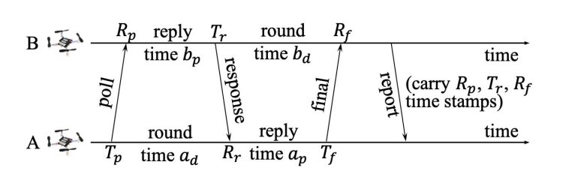
3.3.2.2消息交换的流程
假设有两个设备A和B,轮询消息 (Poll Message):设备 A 发送一个轮询消息给设备 B，设备 A 记录发送轮询消息的时间； 响应消息 (Response Message):设备 B 接收到轮询消息，并记录接收时间,设备 B 响应轮询消息，发送响应消息给设备 A,设备 B 记录发送响应消息的时间;最终消息 (Final Message):设备 A 接收响应消息，并记录接收时间,设备 A 发送最终消息给设备 B,设备 A 记录发送最终消息的时间;报告消息 (Report Message):设备 B 接收最终消息，并记录接收时间, 设备 B 发送报告消息给设备 A，包括设备 B 的所有相关时间戳,并且将,,返回给B。

3.3.2.3距离的计算公式：
为了测算距离更加合理，将我们计算出时间戳之间的间隔，并且以此作为计算公式。
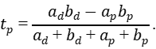

3.3.3集群测距协议的改进
3.3.3.1简化的消息交换机制
单一消息类型：改进的协议只使用一种类型的测距消息，而不是传统的四种（轮询、响应、最终、报告）。这种单一消息类型包含了足够的信息来计算飞行时间（ToF），从而简化了通信过程。广播式通信：每个设备周期性地广播其测距消息，而不是响应特定的请求。这利用了无线通信的广播特性，减少了消息数量，提高了网络的效率。
3.3.3.2动态适应机制
测距频率调整：协议能够根据设备之间的相对速度和距离动态调整测距频率。这意味着设备会根据当前的网络环境和设备状态调整它们发送测距消息的频率，以适应高移动性的场景。基于速度和距离的自适应：设备使用其当前的速度和与邻居的距离来计算下一次测距消息的发送时间。当设备移动快或与邻居距离近时，测距消息发送得更频繁；反之，则减少发送频率。
3.3.3.3密集网络的处理策略
公交上车方案：为了处理密集的网络环境，改进的协议引入了一种基于“公交上车”模型的方法来动态选择优先处理的邻居。设备根据邻居的紧急性（即需要更新距离信息的紧迫程度）来优先处理邻居的测距消息。优先级调整：每个设备维护一个列表，记录下一次期望从每个邻居接收消息的时间。当消息空间有限时，设备优先选择最需要更新信息的邻居，保证信息的及时更新。
3.3.3.4 测距消息结构
消息组成部分：消息头：包括设备ID、消息序列号等，用于标识消息的发送者和消息的顺序。时间戳：包含该设备上次发送测距消息的时间戳，这对于计算ToF是必需的。速度信息：当前设备的速度，用于帮助接收设备计算发送频率和预测设备位置。邻居信息：一个列表，每个条目包含一个邻居的ID和该邻居最近一次测距消息的接收时间戳。消息体组成部分：邻居数据：对于每个邻居，设备发送包含该邻居的ID和从该邻居接收到的最新消息的时间戳。这样，每个设备可以利用这些时间戳来更新与每个邻居的距离估计。
3.3.3.5 优化和性能
减少消息冲突：通过动态调整发送频率和优化消息传输时间，协议减少了在高密度环境中的消息冲突概率，提高了网络的整体性能和可靠性。提高测距精度和效率：简化的消息交换和动态适应机制使得测距更加精确，尤其是在设备快速移动的环境中。减少了因设备移动而引起的测距错误。适应密集网络：“公交上车”策略有效解决了密集网络中的信息处理问题，通过智能选择需要更新信息的邻居，优化了网络资源的使用，避免了信息更新的延迟。

- 系统开发
  - 时间戳仿真系统开发：
4.1.1现实场景下无人机丢包原因：
在无人机通信过程中，尤其是在执行集群测距多边交互协议时，数据丢包是一个常见的问题，可以由多种因素引起。这些因素通常涉及无线通信环境的复杂性和无人机系统的特定约束。以下是一些主要原因和丢包的特点：
4.1.1.1信号干扰：
无人机在执行任务时，无线信号可能会受到地形、地物以及大气等因素的影响，引起电波的反射、散射和绕射，形成多径传播，并且信道会受到各种噪声干扰，这可能导致数据传输质量下降，从而造成丢包。
4.1.1.2带宽限制：
无人机通信链路的带宽有限，如果数据传输量剧增，超出了链路的承载能力，可能会导致丢包。
4.1.1.3能量限制：
人机的能量主要供给是依靠自身携带的电池，能量受限的情况下，可能会影响通信模块的稳定工作，导致丢包。
4.1.1.4路由协议问题：
无人机集群作战自组网中的路由协议需要能够动态感知网络拓扑结构的变化并维护网络的连接，如果路由协议不能适应快速变化的网络环境，可能会导致丢包。
4.1.1.5安全性问题：
无线链路固有的开放特性使其容易受到窃听、篡改及干扰等安全攻击，这些攻击可能会破坏传输的数据包，造成丢包。
4.1.1.6网络拓扑变化：
无人机集群中的节点是动态变化的，节点的高速移动可能导致网络拓扑结构的快速变化，这可能会引起路由信息的失效，导致数据包在传输过程中丢失。
4.1.2丢包的特点：
随机性：由于多径传播和噪声干扰，丢包可能在任何时刻随机发生。突发性：在网络拓扑快速变化或信号干扰强烈的情况下，丢包可能会在一段时间内集中发生，形成丢包高峰。相关性：连续的数据包可能会因为相同的干扰源或路由问题而连续丢失，表现出一定的相关性。不可预测性：由于无人机环境的复杂性和动态性，丢包事件往往难以预测。

4.1.3无人机通信实验数据的监听：
在实验之中，为了收集多架无人机之间的通信报文，我们需要设置一架监听无人机，命名为sniffer无人机。sniffer无人机被摆在无人机群的一个合适的位置，这架无人机并不参与无人机群的测距工作，只是充当监听的旁观者，负责将公共信道中的测距消息收集起来，并且通过USB线传输到电脑之中，然后通过执行电脑中python程序，将收集到的数据包转换为pkl文件存储起来，以便之后的分析。
4.1.3 实验无人机通信丢包情况：
在分析实验之中sniffer采集到的测距报文的数据，无人机的丢包特点如下：1.在sniffer无人机的开始收集数据的阶段，收集到的无人机数据包丢包现象较为严重，主要特点为：同一架无人机的测距报文的报文序号不连续。例如：srcAddress=1的无人机的发送数据报文的测距序号为1,8,11,20等等；2.sniffer无人机经过一段时间之后，开始连续采集数据报文，此时收集到的报文合理，方便之后的分析。3.在实验过程中，sniffer收集到的数据报文可能存在中断的现象，例如：srcAddress=1的无人机连续收包，序号从45到91,93到150，但是1号无人机的92号报文未被sniffer无人机采集到，存在连续收包一段时间后的中断现象。
4.1.4 无人机通信时间戳生成仿真：
在无人机仿真系统的实现中，需要分析现实情况之下的无人机收包和丢包的特点，模拟现实场景之中，由于信道传输的拥塞、信号干扰等问题，造成的可能丢包现象。我的设计方式如下：首先，模拟sniffer无人机在开始阶段，接收无人机测距包时出现的丢包现象，对应生成的时间戳序号需要间断，不连贯。 其次，在经过一段稳定时间后，无人机丢包的现象大大降低，但是仍然会出现丢包现象，具体表现在一条测距消息可能不会被某一架无人机接收到。时间戳仿真系统，仍然需要将此考虑进去。

  - socket通信结构开发：
    - socket通信整体构架：
无人机仿真系统之中的socket通信构架主要分为两部分，客户端和服务器部分。在整体系统中，客户端命名为control_center，服务器命名为swarm_ranging；control_center客户端，可以同时连接多个服务器swarm_ranging,实现主控进程control_center向swarm_ranging无人机进程发送命令的功能需求。
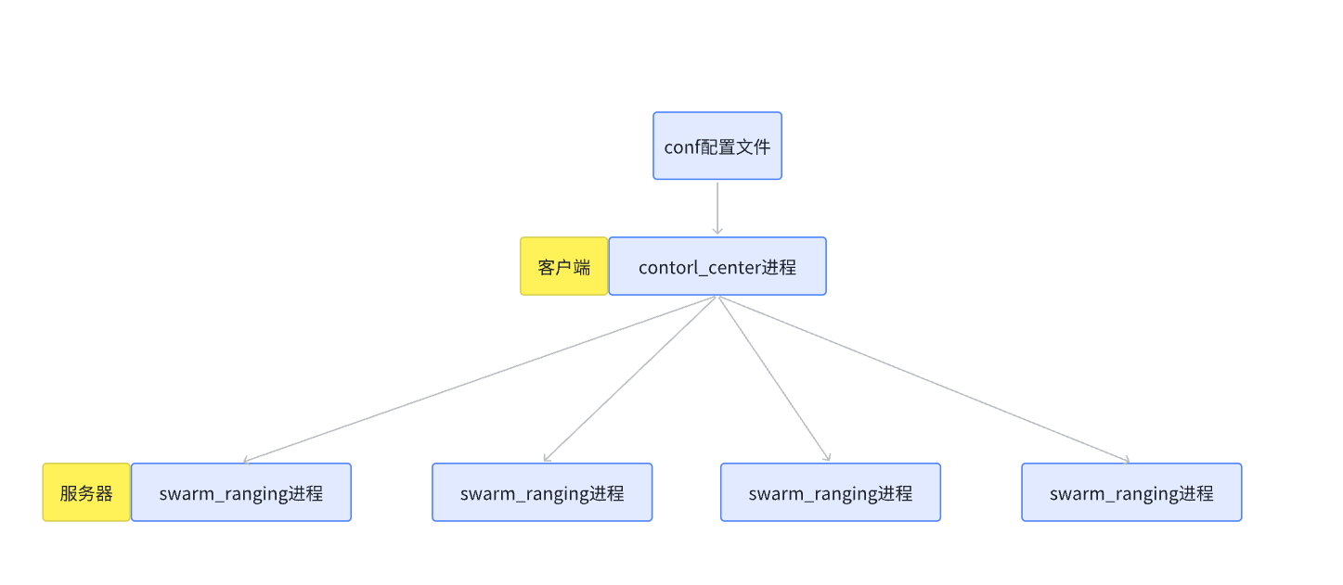
    - socket通信消息的格式：
socke通信中传递的通信消息的设计十分重要,socket通信消息的格式如下：
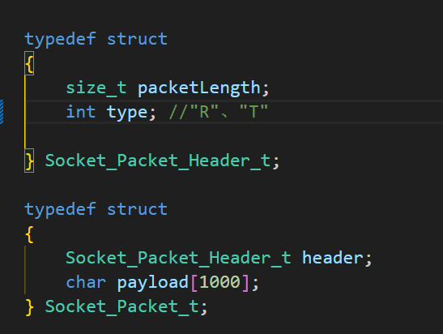
其中Socket_Packet_Header_t数据结构中的packetLength的含义是整个Socket_Packet_t测距消息的整体长度，type表示向swarm_ranging服务器进程中传递的测距消息类型，设置了两种类型，”T”表示发送指令，”R”表示接收指令，都用ASCII码来表示。
而payload部分通过字节数组，存放测距消息的实体。由于Socket_Packet_t类型的payload部分，需要传递不同类型的测距消息，所以通过字节数组来满足传递各种类型测距消息的需求。客户端或者服务器在接收到socket通信消息时，只需要分析payload部分，即可实现分析测距数据包，而不用特别指明是哪种数据结构，大大简化了传递测距消息的难度。
    - 服务器进程的通信开发：
4.2.3.1服务器实现流程：
1.创建Socket:服务器首先需要创建一个socket。在大多数操作系统中，这可以通过调用socket()函数完成。这个函数通常需要两个参数：一个是地址族（如AF_INET表示IPv4，AF_INET6表示IPv6），另一个是套接字类型（如SOCK_STREAM表示TCP，SOCK_DGRAM表示UDP）。2. 绑定地址:一旦socket被创建，服务器需要将其绑定到一个特定的地址和端口上。端口号是用于区分不同服务的逻辑地址。绑定可以通过bind()函数完成，它需要服务器提供IP地址和端口号作为参数。3.监听连接请求:绑定之后，服务器调用listen()函数，将socket设置为监听模式。这个函数通常需要一个参数，表示服务器愿意排队的最大连接请求数。4. 接受连接:服务器进入监听状态后，它将等待客户端的连接请求。当客户端请求连接时，服务器通过调用accept()函数来接受连接。这个函数会创建一个新的socket，专门用于与该客户端通信。5.通信:一旦连接被接受，服务器就可以使用这个新的socket与客户端进行通信了。数据可以通过send()和recv()函数进行发送和接收。6. 关闭连接:通信完成后，服务器和客户端都需要关闭socket连接。这可以通过调用close()函数完成。关闭连接后，资源将被释放，socket不再可用。
4.2.3.2服务器处理逻辑：
系统之中的服务器端swarm_ranging进程，负责监听control_center进程发来的命令,和control_center传来的时间戳。swarm_ranging依据送来的命令，执行对应的操作命令。
如果control_center传递来的是TX命令，则swawrm_ranging进程读取control_center发送来的时间戳，并且依据多边交互测距协议，产生对应的测距消息，并且将测距消息传输给客户端control_center进程。
如果control_center传递来的命令是RX命令，则swarm_ranging进程读取control_center发来的时间戳，等待几秒之后接收control_center进程传来的测距消息，并且处理control_center传来的测距消息，然后按照多边交互测距协议，处理发送过来的测距消息。服务器的处理逻辑流程图如下：
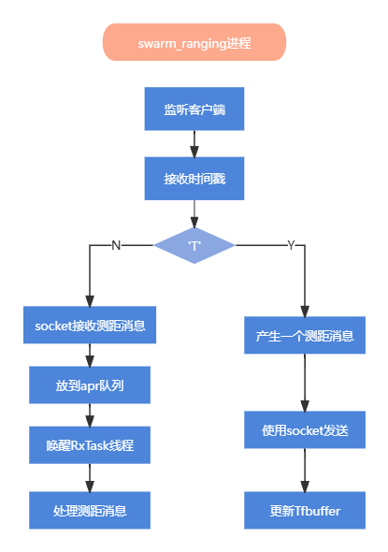

    - 客户端进程的通信开发：
4.2.4.1客户端实现流程：
在socket通信中，客户端（Client）负责发起连接请求并与服务器（Server）进行通信。以下是socket通信中客户端实现的详细步骤和分析：1. 创建Socket：
客户端同样首先需要创建一个socket。这通常通过调用socket()函数完成，该函数需要指定地址族和套接字类型，与服务器端的创建过程相同。2.设置服务器地址：客户端需要知道服务器的IP地址和端口号，以便向服务器发起连接请求。这些信息通常由用户输入或从配置文件中读取。3.连接到服务器：客户端使用connect()函数向服务器发起连接请求。这个函数需要传入服务器的地址信息，通常封装在sockaddr_in结构体中。4. 通信：一旦连接建立，客户端就可以使用socket与服务器进行通信了。数据可以通过send()和recv()函数进行发送和接收。5. 关闭连接：通信完成后，客户端需要关闭socket连接。这可以通过调用close()函数完成，释放资源，确保socket不再可用。

4.2.4.2客户端处理逻辑：
control_center客户端进程需要和多个swarm_ranging 服务器进程连接，每个连接都维持一个文件描述符sockfd;1.首先，control_center客户端进程需要读取配置文件中的一行，配置文件的格式是csv格式，便于C语言程序进行处理。配置文件一行的格式是srcAddr---TX/RX---timestamp，分别表示无人机的源地址、发送或者接受命令、时间戳。2.如果conf配置文件之中的是TX，表示源地址的无人机需要产生一个测距报文，同时将这个测距报文通过共享信道发送给所有的无人机。这时候control_center进程将先将时间戳封装到Socket_Packet_t的通信报文之中，然后将这个通信报文的类型设置为T的ASCII码类型，然后将Socket_Packet_t类型的packet传递给即目标无人机。目标无人机在收到packet报文之后，通过执行测距协议的相关逻辑的代码，产生测距消息，传递测距消息给control_center客户端进程，客户端control_center进程接收到packet消息，并且保存在变量之中； 3.如果conf配置文件的一行是RX命令，表示这行源地址的无人机需要接收一个时间戳，control_center首先将时间戳timestamp封装到packet消息之中，然后将packet类型设置为R的ASCII码，并且依据srcAddr源地址，发送给对应的swarm_ranging无人机进程；在发送完这个测距消息之后，sleep(3)程序睡眠等待3秒钟，然后control_center进程将之前接收到保存在变量之中的测距消息，发送给上述的这个swarm_ranging进程，表示对应的swarm_ranging进程收到上一架无人机发送的测距消息。swarm_ranging进程在接收到测距消息之后，立即启动多边交互测距协议对应的代码，计算出无人机之间的距离。
注意，一条TX测距消息可能对应着多条RX测距消息，表示这条测距消息被多架无人机进程接收；同时，一条TX测距消息也可能一条RX测距消息对应，表示无人机发出的一条测距消息，由于通信的原因，未被sniffer无人机读取到。
客户端处理逻辑的流程图如下：
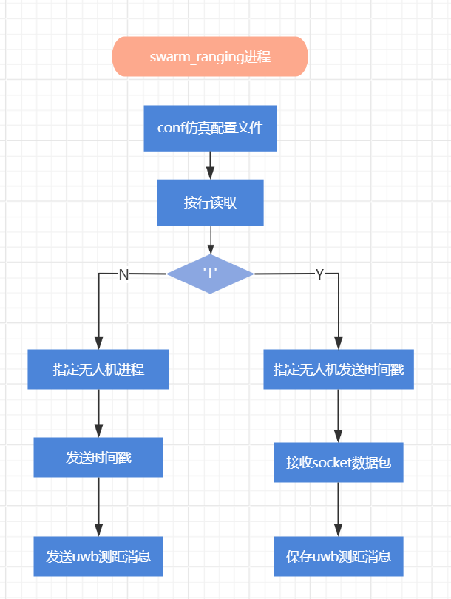

  - swarm_ranging多边交互协议的运用：
4.3.1swarm_ranging多边交互测距协议介绍：
4.3.1.1 消息生成和数据更新
消息生成是UWB群测距协议的核心部分之一，它的设计目标是通过周期性广播测距消息，实现设备之间的距离测量。消息数据结构包括1.消息头部分：无人机的源地址srcAddr,消息序号msgSeq，最近的该无人机的发送时间戳lastTxTimestamps，消息的长度msgLength；2.消息体部分：接收到测邻居无人机的消息序号和时间戳,消息体主要记录邻居无人机测距消息。消息体的作用是确保所有设备都能获取足够的时间戳来计算相对距离。每个设备以固定的周期广播测距消息，确保在动态环境中能够频繁更新距离信息。
消息声生成执行过程：首先，无人机生成对应的消息头和消息部分。然后，无人机A广播这条测距消息，力求邻居设备能够接收到并更新各自的测距表。详细步骤如下：
序号 | 步骤
1. | 获取无人机的源地址、消息序号、当前时间，填充消息头
2. | 按照最后发送时间对于当前无人机的rangingTable集合进行排序
3. | 按序取rangingTable集合之中的时间戳填满测距消息的消息体
4. | 对于rangingTable集合按照源地址进行排序
数据更新是处理接收到的测距消息并维护无人机之间测距表的重要过程，具体流程如下：1. 测距表维护：每个无人机维护一个测距表（rangingTable），用于存储最新的时间戳数据。测距表包含以下字段：发送时间戳（Tx）：记录设备发送消息的时间;接收时间戳（Rx）：记录设备接收消息的时间;邻居时间戳（Neighbor Timestamps）：记录从邻居设备接收到的时间戳。2.接收消息后的处理：无人机B接收到无人机A广播的测距消息Ma;无人机B提取Ma中的发送A的发送时戳、A的速度信息等；更新测距表；计算飞行时间（ToF）；更新距离信息，利用ToF计算设备A和B之间的距离。
公式
伪代码
4.3.1.2自适应测距周期：
由于不同无人机之间的距离和速度可能不同，每架无人机可能会有不同的测距周期，而每个测距消息消息体的空间有限，无法将所有无人机的接收时间戳都带上，所以时间戳的选择就显得十分重要。为了应对这一问题，swarmRanging测距协议提出了一种自适应测距周期的策略，即选择最严格的测距频率要求（最小测距周期），并将其设置为满足所有邻居的要求。这样可以确保即使在测距周期不匹配的情况下，无人机之间仍能进行有效的测距操作。在实际应用中，测距周期会根据设备之间的相对运动状态进行调整。当两个设备或机器人相距较远或移动速度较慢时，测距周期可以相对较长，以节省无线信道资源；而当设备之间距离较近或移动速度较快时，测距周期则需要缩短，以保证测距的及时性和精度。

4.3.1.3处理测距周期不匹配和消息丢失
协议设计了处理消息不匹配和丢失情况的机制。当参与测距的无人机的测距周期不同或消息丢失时，协议能适应不平衡的消息交换。一共有以下四个场景：设备 A 接收的消息多于发送的消息：在这种情况下，接收的消息不携带任何新的时间戳，因此丢弃旧的时间戳，并继续下一轮测距；设备 A 丢失了一条消息：类似于第一种情况，丢弃丢失消息前后的时间戳，以保证测距表的一致性；设备 A 发送的消息多于接收的消息：在这种情况下，只需更新测距表中的传输时间戳。设备 Y 丢失了一条消息：在这种情况下，由于测距表中存在时间戳不匹配，需要丢弃对应的时间戳，以确保测距表的一致性。
具体处理步骤如下：当设备 A 接收到消息 B时，检查测距表是否有缺失的时间戳（如 Rf 不存在）。如果存在缺失的时间戳，丢弃旧的时间戳，更新测距表，并进行下一轮测距操作。在消息接收时，更新测距表中的接收时间戳。根据测距表的数据，计算时间戳间隔，并更新测距结果。
4.3.2协议中的主要函数分析:
4.3.2.1代码中generateRangingMessage()函数的实现：
首先，函数获取当前无人机的源地址以及系统运行的时间戳，然后对于一架无人机之中的所有的rangingTable按照最后一次发送时间来进行排序。之后将一条测距消息中body部分进行填充，从rangingTable之中获取源地址、测距序列号、上次收到的时间戳。然后填充一条测距消息的header头部，源地址、测距序列号、当前的时间戳；返回这条测距消息rangingMessage。
4.3.2.2代码中processRangingMessage()函数的实现：
无人机在收到一条测距消息的时候，找到这条测距消息源地址对应的那张rangingTable,然后更新这张rangingTable中维护的时间戳，然后依据状态机状态转换格式，更新rangingTable的状态。

4.3.3 测距协议的整合：
代码整体框架如下：swarm_ranging.c和swarm_ranging.h文件，主要是实现多边交互测距协议中的整体流程；task_queue_system.c和task_queue_system.h文件主要是将swarm_ranging测距协议部分中，调用到FreeRTOS操作系统的函数部分的函数，替换成Ubuntu操作系统之下可用的、与之功能接近的函数。analyze.c文件主要实现生成无人机仿真对应的时间戳配置文件的功能；control_center.c文件实现客户端中socket通信的逻辑，swarm_ranging_proc.c实现服务器端socket通信的逻辑；SocketUtil.c主要实现socket通信部分的代码结构；message_struct.h头文件定义了socket通信中的传输的消息的数结构；
4.3.3.1 apr_queue_t队列机制：
apr_queue_t 是 Apache Portable Runtime (APR) 库中的一种线程安全的队列实现。APR 库提供了一套跨平台的 API，用于在不同操作系统上实现可移植的程序。apr_queue_t 队列特别适用于多线程环境中需要线程安全的队列操作场景。APR 库旨在为软件开发提供一套跨平台的系统抽象，包含了内存管理、文件操作、网络通信、线程管理等多种功能。apr_queue_t 是其中的一个数据结构，主要用于实现线程之间的安全通信。
队列的特性如下：1. 线程安全apr_queue_t 内部使用了互斥锁（mutex）和条件变量（condition variables）来保证队列操作的线程安全性。在多线程编程中，线程安全性至关重要，因为多个线程可能同时访问和修改共享数据结构。互斥锁：互斥锁用于确保在同一时刻只有一个线程可以访问队列。所有对队列的操作（如添加或移除元素）都被保护在互斥锁内，以防止数据竞争和不一致的状态。条件变量：条件变量用于管理队列的阻塞操作。当队列为空时，消费者线程会等待条件变量；当队列已满时，生产者线程会等待条件变量。条件变量在队列状态发生变化（如添加或移除元素）时发出信号，从而唤醒等待的线程。
2.固定大小：apr_queue_t 队列的容量在创建时确定，并且在队列的生命周期内不能动态调整。使用队列的时候需要在创建队列时指定其最大容量，之后无法改变。这种设计有助于：预防资源过度使用：通过限制队列的大小，可以防止队列无限制地增长，从而避免占用过多的内存资源。简化内存管理：固定大小的队列在内存分配和管理上更加简单高效，不需要处理动态调整大小的复杂逻辑。
3.阻塞操作：添加操作（阻塞）：当队列已满时，试图向队列添加元素的生产者线程将被阻塞，直到队列中有空间可用。这种机制确保生产者不会在队列已满时继续添加元素，从而防止数据丢失。移除操作（阻塞）：当队列为空时，试图从队列中移除元素的消费者线程将被阻塞，直到队列中有新的元素可用。这种机制确保消费者不会在队列为空时尝试移除元素，从而防止读取无效数据。阻塞操作的优势在于：同步生产者和消费者：通过阻塞操作，生产者和消费者可以自动同步，无需显式的轮询或等待。高效资源利用：线程仅在需要时才被唤醒，从而减少了CPU资源的浪费。
4.3.3.2 apr_queue_t源码的改进：
为了实现模拟FreeRTOS操作系统之中的QueueHandle_t的队列机制，我在基于apr_queue_源码基础上，对于apr_queue队列之中的数据结构进行修改重新调整，重新编译。
apr_queue队列中存储的是每个元素的地址，在64位操作系统之上，C语言指针的大小为8字节，这样使得apr_queue具有良好的兼容性，使得可以存储指针，就实现对于各种数据类型的变量进行访问。仿真系统出于对兼容性的需要，对于不同的测距协议，往往需要存储不同类型的数据结构。这样使用apr_queue队列，只存储地址，不存储具体的数据，通过地址来访问不同的数据结构，代码的实现效率较高。所以，我在apr队列源码的基础上进改进，使得源码可以更加高效地实现兼容的功能。具体修改调整的函数结构如下：
1.apr_queue_t队列的基本数据结构的调整：
在原有的队列数据结构之上，添加元素item_size，表示这个队列之中的每个元素所占用内存多少个字节；
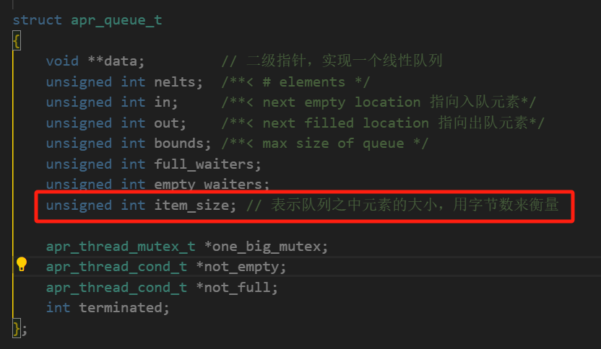
- 修改apr_queue_create()函数，在创建队列的时候，指明队列之中的每个元素所占用的内存；
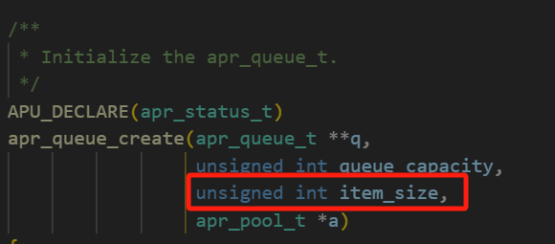
- 新增apr_queue_item_size()函数，用于获取队列之中的每个元素的所占用内存的字节数，将apr_queue队列修改为一个队列只能存储一种类型的数据结构。
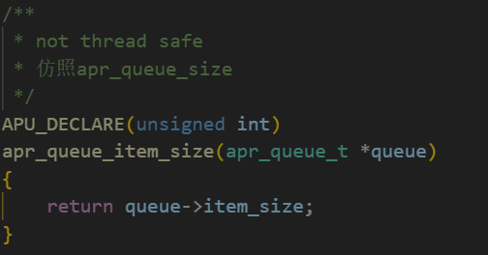

4.3.3.3 swarm_ranging多边交互测距协议与仿真系统整合
swarm_ranging.c和swarm_ranging.h中是多边交互测距协议的代码部分，swarm_ranging_proc.c是无人机进程的代码部分，其中swarm_ranging_proc.c需要包含swarm_ranging.h的声明，这使得编译器知道 swarm_ranging.c中的函数的存在，从而可以在swarm_ranging_proc.c调用对应的函数，实现仿真系统对于swarm_ranging测距协议的仿真。
而烧录在硬件无人机之上协议的代码实现部分，由于涉及到FreeRTOS嵌入式操作系统中的函数，需要重写。我将仿真的部分存放在task_queue_system.c和task_queue_system.h之中，实现软件对于硬件的仿真。
这样编译器将swarm_ranging.c文件、task_queue_system.c文件和swarm_ranging_proc.c文件编译成swarm_ranging.o和swarm_ranging_proc.o、task_queue_system.o文件，然后链接器将这些目标文件链接成一个可执行文件，执行这个可执行文件模拟一个无人机执行对应的测距协议，收发报文。
代码内聚性和耦合性的分析：
高内聚性：涉及到无人机通信协议部分的代码全部存储到类似swarm_ranging.c的代码之中，实现无人机收发报文和无人机之间距离的计算。无人机的通信部分的代码存储到control_center.c和swarm_ranging_proc.c之中，实现软件层面模拟无人机之间的通信。而需要替换硬件操作系统函数部分的代码全部存储到task_queue_system.c之中，这样程序的内聚性较高。高内聚程序的功能是高度相关和集中的，因此更容易理解和解释。也能更快地理解模块的目的和操作方式，从而减少理解复杂模块所需的时间和精力。高内聚模块因为其功能明确且独立，更容易在不同的项目或系统中重用。由于高内聚模块的功能集中在一个单一的任务上，修改、调试和测试变得更加容易。如果需要更改模块中的某个功能，不会对其他不相关的功能产生影响，这样可以降低维护过程中引入错误的风险。高内聚模块因其独立性强，可以更容易地进行修改和扩展而不影响其他模块。这种灵活性使得系统在需要增加新功能或进行系统升级时更加方便。
低耦合性：仿真系统主要分为几个部分：swarm_ranging.c测距协议部分，swarm_ranging_proc.c和control_center.c无人机通信部分，task_queue_system.c嵌入式操作系统函数仿真部分。每个部分的源文件单独编译成目标文件，通过链接器实现链接成可执行文件。这样仿真系统可以轻松地执行不同测距协议，由于执行不同的测距协议只需要替换swarm_ranging.c的代码部分，同时swarm_ranging_proc.c中需要改动的地方十分少，保证了低耦合性。低耦合性模块通过减少模块之间的依赖关系，提升了代码的易维护性、可重用性、灵活性、并行开发能力、测试性、可读性和故障隔离能力。这些优点使得系统更加稳健、易于扩展和维护，维护过程更加简单和可靠，减少了引入错误的风险。

4.3.3.4 定义makefile 执行项目：
makefile文件的作用是实现自动化管理项目，根据文件的依赖关系自动确定需要重新编译的部分。将复杂的编译命令封装在规则中，使得编译过程简单化。使得项目在不同的开发环境中进行编译和构建。
我通过执行makefile文件，来启动整个仿真系统，具体的命令如下：
执行命令 | 含义
make | 编译整个项目
make start | 启动服务器swarm_ranging进程
./control_center 127.0.0.1 | 启动客户端control_center进程
make clean | 清除编译的文件
make kill | 结束所有进程，释放占用端口

5 系统展示与评价
5.1系统展示
在将swarm_ranging多边交互测距协议与集群交互仿真系统集成之后，可以通过编译makefile文件，来执行系统的整体程序。下面是具体的演示过程。

5.1.1 makefile脚本的编译成功
makefile脚本文件将执行C语言工程项目写入一个文件之中，通过执行make命令，对于整个项目进行编译，链接，执行，清除等等。通过定义目标（targets），makefile 使得一个简单的命令（如 make）来执行一系列复杂的构建步骤。它通过自动化和简化构建过程，当项目结构或构建需求发生变化时，只需修改 makefile，而不需要更改源代码。

5.1.2 swarm_ranging_proc进程启动成功：
makefile文件中定义了启动服务器进程的简便命令，make start命令执行后，会启动对应数量的无人机进程，无人机进程通过执行swarm_ranging多边交互测距协议，监听端口，等待主控进程control_center的连接。
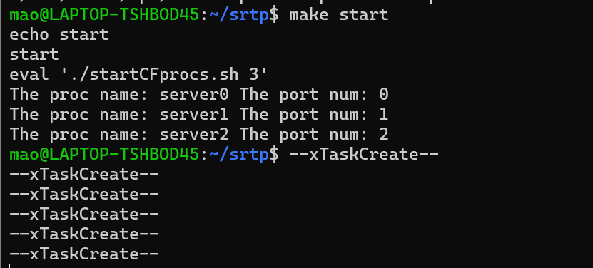
在makefile脚本文件之中，定义了无人机进程的启动数量是3，同时每个无人机进程在启动之后，会调用rangingInit()函数，调用测距协议的代码；每个无人机进程调用的rangingInit()函数之中，会在进程中创建uwbRangingTxTask线程和uwbRangingRxTask线程。其中uwbRangingTxTask()线程的作用是依据多边交互测距协议，产生一个rangingMessage；uwbRangingRxTask线程的作用是当无人机进程通过socket通信收到一个测距消息的时候，uwbRangingRxTask线程会执行相关的代码，处理测距消息，并且计算出无人机之间的距离。
其中，通过make start命令启动无人机进程之后，进程中的uwbRangingRxTask线程和uwbRangingTxTask线程都是处于阻塞状态。uwbRangingTxTask线程的唤醒是通过swarm_ranging_proc进程通过释放互斥变量readyToSend，来实现唤醒线程。而uwbRangingRxTask线程一开始阻塞在apr_queue队列为空的条件啥，线程的唤醒是通过rangingCallback()函数，往队列之中村放入一个rangingMessage测距消息，阻塞在队列之上的线程会因为队列不为空的时候，被唤醒。

5.1.3 control_center进程的启动：
control_center进程通过执行./control_center命令，并且指定本机的ip地址127.0.0.1,启动control_center进程；如下图可以观察到,客户端进程连接着本机的3个服务器进程，三个服务器进程的端口号分别是60627,50628,50629;这样客户端进程control_center就可以将对应的消息发送个对应的无人机进程。
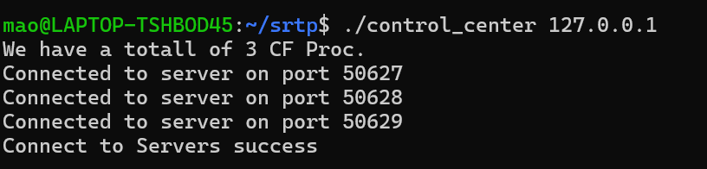

5.1.4 仿真系统集群测距协议的验证

5.2小结
本章中论文主要展示仿真系统中模拟无人机的通信情况，无人机的收发报文以及仿真下的无人机在收到报文后，对于报文的处理过过程。其中control_center客户端进程接收,时间戳仿真系统中生成的对应时间戳，并且按照逻辑发送给对应的swarm_ranging_proc无人机进程进行处理。

6.总结与展望
6.1总结：
近年来，随着无人机技术的不断发展，无人机群飞行协同成为无人机应用领域的研究热点之一。在实现无人机群体协同飞行的过程中，集群测距多边交互协议起着至关重要的作用。为了检测研究设计的集群测距多边交互协议的正确与否，我的毕业设计实现了一个仿真平台，模拟现实场景下的无人机收发报文的情况。仿真平台具有良好的兼容性，可以较为容易地整合测距协议的代码，在实现硬件实验之前，在仿真平台上先模拟执行一遍多架无人机之间收发报文的过程，判断协议本身是否存在逻辑上的漏洞，设计的协议代码部分是否存在错误。整体仿真系统将真实场景下的无人机抽象成一个个单独的进程，同时设计一个总控进程control_center来控制各个无人机进程之间的通信。无人机进程之间的通信采用C语言实现socket通信，实现control_center和各个无人机进程swarm_ranging_proc之间的通信流程。无人机进程之中的通过开辟uwbTxTask、uwbRxTask线程方式，执行测距协议之中的发送接收、处理测距消息的功能。其中，刚开始创建线程都会阻塞，uwbRxTask线程的唤醒是当apr_queue安全队列之中不为空的时候，自动唤醒线程；而uwbTxTask线程的唤醒是基于进程中的readyToSend互斥变量来唤醒实现。仿真系统中的时间戳生成部分，实现真实情况下的无人机收发数据包时间戳的仿真目的，模拟一条测距消息可能不被某些无人机收到的场景，从而使得仿真系统更加符合现实情况。
本文从依次从需求分析、软件设计、系统开发等角度详细介绍了系统的设计 理念以及实现细节，最终完成了系统的开发，整合测距协议，打印rangingTable测距表，测试协议结果的正确与否，验证了系统的有效性。

工作量：对于FreeRTOS操系统函数的仿真模拟
6.2 创新点：
硬件实验之中，使用无人机测试新设计的多边交互测距协议过程较为复杂。无人机硬件烧录测距协议的代码，然后通过sniffer无人机采集通信数据报文的过程，然后再分析采集到的的数据报文格式判断协议代码是否出现漏洞。如果测距协议的代码在逻辑上出现问题，每次修改代码烧录到无人机之上，然后进行测试调试的时间周期较长，非常不方便。所以论文中设计的集群测距多边交互无人机系统的仿真系统，可以实现对于真实情况下的无人机进行仿真模拟。通过改写FreeRTOS嵌入式操作系统中的函数，将测距协议部分的代码较为容易地整合进无人机通信系统之中，将真实情况下可能出现的问题，通过软件仿真的方式进行测试。这样如果测距协议部分的代码，如果存在逻辑上的问题，可以通过仿真系统测试的方式，暴露出来；而不需要先烧录到无人机之中，通过真实无人机的收发报文，通过sniffer无人机的采集报文，分析sniffer无人机采集到的报文，
判断是协议代码出现问题，然后再次重复上述过程。这样测试设计的多边交互测距协议的是否正确、可靠的效率会大大提升，简化了测试流程。

6.3展望：
由于时间的制约，集群测距多边交互协议仿真系统的页面部分，没有制作的用户友好，现阶段还只停留下硬件debug输出测试结果的层面。在攻读硕士期间，我将继续对于我的仿真系统的页面部分进行优化。主要思路如下：一是优化是出乎结果的页面，这样能够更加清楚地发现使用不同测距协议代码执行过程中出现的问题，能够更为直观地展示；二是优化我的无人机时间戳生成系统，使得生成的时间戳可以更加符合真实情况，使得模拟的效果更好。

参 考 文 献

- del Cerro, J.; Cruz Ulloa, C.; Barrientos, A.; de León Rivas, J. Unmanned Aerial Vehicles in Agriculture: A Survey. Agronomy 2021, 11, 203. https://doi.org/10.3390/agronomy11020203
- F. Shan, H. Huo, J. Zeng, Z. Li, W. Wu and J. Luo, "Ultra-Wideband Swarm Ranging Protocol for Dynamic and Dense Networks," in IEEE/ACM Transactions on Networking, vol. 30, no. 6, pp. 2834-2848, Dec. 2022, doi: 10.1109/TNET.2022.3186071.
- 余欣芝,王红雨,曹彦.速度自适应无人机安全运动规划方法[J/OL].飞行力学:1-7[2024-01-14].https://doi.org/10.13645/j.cnki.f.d.20240010.003.
- 周金龙.UWB终端小规格集群测距网络设计与实现[J].工业控制计算机,2023,36(09):80-82+85.
- 尤星语,闫朝星,付林罡等.无人机集群组网高精度测距技术研究[J].遥测遥控,2023,44(05):59-63.
- 李贞屹. 面向无人机集群的分布式UWB相对定位方法研究[D].国防科技大学,2022.DOI:10.27052/d.cnki.gzjgu.2022.000174.
- 李贞屹. 面向无人机集群的分布式UWB相对定位方法研究[D].国防科技大学,2022.DOI:10.27052/d.cnki.gzjgu.2022.000174.
- 郭志明,娄文忠,李涛等.基于改进蝗虫优化算法考虑任务威胁的多无人机协同航迹规划[J].兵工学报,2023,44(S2):52-60.
- 何涵,刘鹏,赵亮等.无人机任务卸载与充电协同优化[J/OL].工程科学与技术,1-11[2024-01-14]https://doi.org/10.15961/j.jsuese.202201108.
- 赖际舟,陈胜,吕品等.基于轮询相对测距的多无人机协同优化方法[J].中国惯性技术学报,2023,31(12):1167-1174.DOI:10.13695/j.cnki.12-1222/o3.2023.12.001
- 苏立晨,赵浩然,郭通等.基于动态分治的大规模多场站无人机应急救援优化方法[J/OL].北京邮电大学学报,1-7[2024-01-14]https://doi.org/10.13190/j.jbupt.2023-027.
- 马华伟,闫伯英.面向防疫物资分区配送车机协同路径规划问题[J/OL].系统仿真学报,1-10[2024-01-14]https://doi.org/10.16182/j.issn1004731x.joss.23-1022.
- 何奕霏.面向无人机协同编队中鸟群算法的鲁棒性分析[D].北京交通大学,2021.DOI:10.26944/d.cnki.gbfju.2021.002382
- 姜翔.旋翼型植保无人机自主飞行控制鲁棒性研究[D].西安建筑科技大学,2019.DOI:10.27393/d.cnki.gxazu.2019.000047
- 周鑫,杨林,马琳茹等.基于区块链的无人蜂群组网体系架构研究[C]//中国指挥与控制学会（Chinese Institute of Command and Control）.第十一届中国指挥控制大会论文集.军事科学院系统工程研究院;中国科学技术大学先进技术研究院;,2023:7.DOI:10.26914/c.cnkihy.2023.043693

致 谢

本论文能够顺利完成非常感谢本科的指导老师梅华威老师，梅老师渊博的知识，一丝不苟的科研精神，诲人不倦的育人品格，对待学生的关心爱护，对待 工作的孜孜以求，在大学期间给我留下了深刻的印象，是我人生中一笔宝贵的财富。梅老师在大学四年之中给予了我许多帮助，让我认识到许多优秀的dreamtech工作组的师兄，为我的未来发展指明了方向。非常遗憾的是本科阶段没有加入到dreamtech工作组之中，非常希望能与dreamtech工作组保持联系，向非常优秀的师兄师姐学习，打磨我技术方面的不足之处。
非常感谢我的研究生导师单冯老师，单老师渊博的学识，突出的能力，通俗易懂地讲解，为我在写代码过程中国提供了极大的帮助，使得一些晦涩难懂知识点跃然纸上。非常感谢霍浩东师兄、侯云曦师兄，与师兄的交流使得我受益匪浅，也为我未来的求学道路指明了方向。
非常感谢家人二十余年的悉心教导，精心呵护，给我树立正确的价值观和
目标。随着年龄的增长，我越来越庆幸生长于这样一个家庭，羡慕他们渊博知识
和处事智慧。父母之爱子，则为之计深远，父母一直是我为人的榜样，他们重视
我的教育，给予我无微不至的关怀。当所有人在等我飞更高，只有他们会心疼我
的翅膀，陪我一起面对未知的风浪。
最后，我非常感谢这些年来的自己，也许当我提交论文的时候，我那段青涩的青春已悄然过去，回首四年的时光，有些不舍。看了三年的新生军训，现在也到了我这个老学长离开的时候。不舍，希望时间慢点。
凡是过往，皆为序章。前途似海，来日方长。我永远不会忘记我母校华电对我的培养。胸中纵有千言，无法书于纸上，因为那是我即将逝去的青涩青春。

